ТАТАРСТАНСКАЯ РЕСПУБЛИКАНСКАЯ ОРГАНИЗАЦИЯ ОБЩЕРОССИЙСКОГО ПРОФСОЮЗА ОБРАЗОВАНИЯ
 edunion.ru edunionru

КАК ВСТУПИТЬ В ОБЩЕРОССИЙСКИЙ ПРОФСОЮЗ ОБРАЗОВАНИЯ?
Каждый член Общероссийского Профсоюза образования имеет электронный профсоюзный билет в виде пластиковой карты и 16-значного индивидуального номера. Получить его можно у председателя первичной профсоюзной организации.


СПОСОБ №1
- Зайдите на сайт www.eseur.ru
- Нажмите "ВСТУПИТЬ В ПРОФСОЮЗ"
- Зарегистрируйтесь на сайте (введите e-mail, придумайте пароль)
- Внесите сведения, необходимые для вступления в профсоюз

СПОСОБ №2
- Обратитесь к председателю первичной профсоюзной организации
- Напишите заявление о вступлении в профсоюз, заполните согласие на обработку персональных данных
- Подайте на имя руководителя образовательной организации заявление о перечислении ежемесячного членского профсоюзного взноса

ВАЖНО!

При переходе в другую образовательную организацию не нужно повторно писать заявление о вступлении
в профсоюз. Достаточно предъявить председателю первичной профсоюзной организации ваш электронный профсоюзный билет или назвать его 16-значный номер.

ВСЕГДА ПОД РУКОЙ, ЗАМЕНА БУМАЖНОМУ БИЛЕТУ, УДОБНЫЙ ФОРМАТ!


ТАТАРСТАНСКАЯ РЕСПУБЛИКАНСКАЯ ОРГАНИЗАЦИЯ ОБЩЕРОССИЙСКОГО ПРОФСОЮЗА ОБРАЗОВАНИЯ
edunion.ru edunionru


ПРОФПЛЮС – КОРПОРАТИВНАЯ СИСТЕМА ЛЬГОТ И ПРИВИЛЕГИЙ






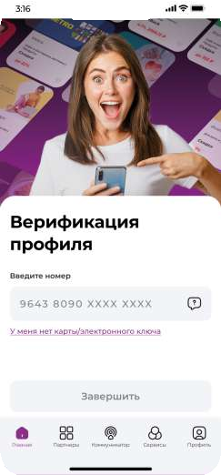

Участники федеральной бонусной программы ПрофПлюс получают выгодные предложения для покупки и доставки товаров, любимых блюд и услуг, специальные акции на приобретение путевок в отпуск, техники и электроники, подписки и скидки для занятий саморазвитием и спортом.

ЭЛЕКТРОННЫЙ ПРОФСОЮЗНЫЙ БИЛЕТ – ПРОПУСК В МИР СКИДОК И ВЫГОДНЫХ ПРЕДЛОЖЕНИЙ

более
1000

партнеров

ПРОЙДИТЕ РЕГИСТРАЦИЮ ПО НОМЕРУ ПРОФСОЮЗНОГО БИЛЕТА

- Отсканируйте QR-код, вы попадете на сайт www.profplus.info
- Пройдите регистрацию, заполнив свои данные и номер профсоюзного билета

В поле введите номер профсоюзного билета

ТАТАРСТАНСКАЯ РЕСПУБЛИКАНСКАЯ ОРГАНИЗАЦИЯ ОБЩЕРОССИЙСКОГО ПРОФСОЮЗА ОБРАЗОВАНИЯ
edunion.ru edunionru

ПУТЕВКА ОТ ПРОФСОЮЗА
С ДОПОЛНИТЕЛЬНОЙ СКИДКОЙ
ОТ ТАТАРСТАНСКОЙ РЕСПУБЛИКАНСКОЙ ОРГАНИЗАЦИИ ОБЩЕРОССИЙСКОГО ПРОФСОЮЗА ОБРАЗОВАНИЯ
скидка от

ДЛЯ ПОЛУЧЕНИЯ ПУТЕВКИ СО СКИДКОЙ НЕОБХОДИМО:
30%
- с заявлением обратиться в первичную профсоюзную организацию
- председателю первичной профсоюзной организации отправить заявку в территориальную профсоюзную организацию




ШИФАЛЫ СУ – ИЖМИНВОДЫ
Менделеевский р-н 8 800 5008692
ижмин.рф

Набережные Челны 8 800 44443415
zhemchuzhinka.ru

ЖЕМЧУЖИНА
ВАСИЛЬЕВСКИЙ
Зеленодольский р-н 8 800 3506280
vasilevo.ru

ЛИВАДИЯ-ТАТАРСТАН НЕХАМА

Зеленодольский р-н 8 800 7077540
s-bor.com
СОСНОВЫЙ БОР

Казань 8 800 3502830
livadiakazan.ru
Казань, пос. Петровский
8 843 2230639
mednehama.ru













КРУТУШКА

АКТУАЛЬНЫЕ ЦЕНЫ ЗДЕСЬ

Казань, 8 800 5517727
krutushka-kazan.ru

ТАТАРСТАНСКАЯ РЕСПУБЛИКАНСКАЯ ОРГАНИЗАЦИЯ ОБЩЕРОССИЙСКОГО ПРОФСОЮЗА ОБРАЗОВАНИЯ
edunion.ru edunionru

ЛЬГОТНЫЕ САНАТОРНЫЕ ПУТЕВКИ ОТ ФЕДЕРАЦИИ ПРОФСОЮЗОВ РЕСПУБЛИКИ ТАТАРСТАН

20% для членов профсоюза,
скидка
их близких родственников и детей

Чтобы получить скидку необходимо:
- Забронировать путевку (связаться с санаторием)
- Оформить ходатайство профсоюзной организации, указав номер электронного профсоюзного билета
- Отправить документы по электронной почте sp@edunion.ru




ШИФАЛЫ СУ – ИЖМИНВОДЫ
Менделеевский р-н 8 800 5008692
igmin2000@mail.ru
ижмин.рф

Набережные Челны 8 800 44443415
zhemchuzhinka.ru
info@zhemchuzhinka.ru
ЖЕМЧУЖИНА
ВАСИЛЬЕВСКИЙ
Зеленодольский р-н 8 800 3506280
vasilsan@yandex.ru
vasilevo.ru









ЛИВАДИЯ-ТАТАРСТАН

Казань 8 800 3502830
livadia_crm@mail.ru
livadiakazan.ru
ЦЕНТР РЕАЛИЗАЦИИ ПУТЕВОК И КУРОРТНЫХ УСЛУГ

kurort-center@mail.ru

Лениногорский р-н 8 800 2006923
bakirovo@tatais.ru
bakirovo.com

БАКИРОВО
+7 (843) 236-51-03, 238-17-60
Казань, Муштари, 9, каб.108

ПРОФСОЮЗНЫЙ УИК-ЭНД
Коллективы образовательных организаций выезжают в профсоюзные санатории Татарстана на выходные (с пятницы по воскресенье). Участники отдыхают, обмениваются профессиональным опытом, участвуют в обучаю- щих семинарах для профсоюзного актива и социальных партнеров.
Туры предоставляются в здравницы «Ливадия-Татарстан», «Жемчужина»,
«Васильевский», «Нехама», «Крутушка».

ОТЗЫВЫ УЧАСТНИКОВ
Скидка на отдых 70%. Основные расходы берут на себя профсоюзные организации.



Заявки принимает территориальная профсоюзная организация

ПОЛНАЯ ИНФОРМАЦИЯ

ТАТАРСТАНСКАЯ РЕСПУБЛИКАНСКАЯ ОРГАНИЗАЦИЯ ОБЩЕРОССИЙСКОГО ПРОФСОЮЗА ОБРАЗОВАНИЯ
edunion.ru
edunionru
“

«Комфортный отдых для тех, кто дорожит своим временем. Педагогу выбраться в санаторий на две недели порой нереально, а на два дня — в самый раз»

«Настоящий праздник для членов профсоюза!
С удовольствием провели праздничные мартовские дни в санатории, где получили и лечение, и развлечение.
Надеемся, что такие проекты будут продолжаться»

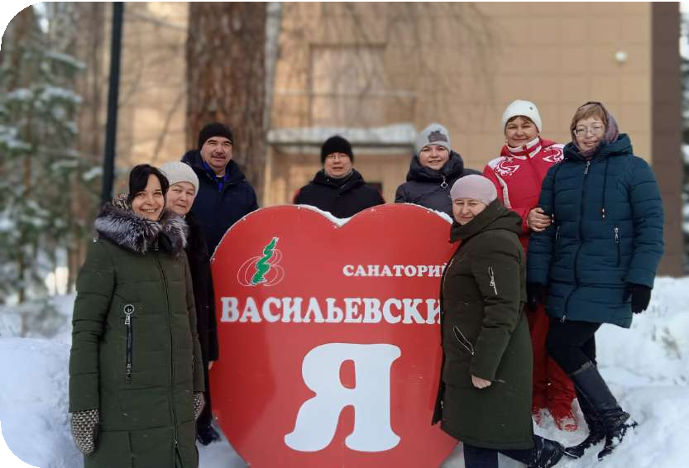
«Работа педагога требует самоотдачи и терпения. Это труд, который подчас не оставляет сил в конце рабочей недели. Поездка в санаторий была чудесным сюрпризом для нашего коллектива, неким бонусом, возможностью оторваться от домашнего быта и забот»


ПУТЕВКИ
ТАТАРСТАНСКАЯ РЕСПУБЛИКАНСКАЯ ОРГАНИЗАЦИЯ ОБЩЕРОССИЙСКОГО ПРОФСОЮЗА ОБРАЗОВАНИЯ
edunion.ru
edunionru
В ПРОФСОЮЗНЫЕ САНАТОРИИ РОССИИ

Санаторно-курортный комплекс Федерации независимых профсоюзов России «Профкурорт» предлагает путевки с профсоюзной скидкой в санатории 65 регионов Российской Федерации.

здравницы
374
от Дальнего Востока
до Калининградской области



КАК ЗАБРОНИРОВАТЬ ПУТЕВКУ?
- Зайти на сайт profkurort.ru и выбрать санаторий
- Связаться с Центром реализации путевок ФПРТ по телефонам 8 (843) 236 51 03, 8 (843) 236 45 49 или по электронной почте kurort-center@mail.ru для уточнения мест в интересующей вас здравнице и стоимости заказа
- Заполнить заявку по установленной форме, заверить ее печатью и подписью председателя первичной профсоюзной организации
- Отправить документы в республиканскую организацию Общероссийского Профсоюза образования на электронную почту: info@edunion.ru
ПОДРОБНАЯ ИНФОРМАЦИЯ ЗДЕСЬ

НАДЕЖНО
собственные санатории и традиции
качества ФНПР
специальные условия для членов профсоюза – скидка до 20%
ВЫГОДНО
ТЕХНОЛОГИЧНО
современная лечебная база санаториев, онлайн бронирование путевок

номинал
ТАТАРСТАНСКАЯ РЕСПУБЛИКАНСКАЯ ОРГАНИЗАЦИЯ ОБЩЕРОССИЙСКОГО ПРОФСОЮЗА ОБРАЗОВАНИЯ
edunion.ru
edunionru
25000

рублей

ПУТЕВКА

В САНАТОРИЙ ПО СЕРТИФИКАТУ

А знаете ли вы, что работники образования Татарстана раз в год могут отдохнуть в санатории за счет средств бюджета республики?

Федеральные льготники и лица с налоговой задолженностью не имеют права на получение сертификата!

КТО ИМЕЕТ ПРАВО?
- работники государственных и муниципальных учреждений, находящихся в ведении Министерства образования и науки Республики Татарстан
- муниципальные служащие Республики Татарстан

- заявление

ДОКУМЕНТЫ
Сертификат действителен




до 1 декабря календарного года.

В случае, если стоимость путевки
в санаторий превышает номинальную стоимость сертификата, работник доплачивает разницу.

- медицинская справка по форме N070/у
- справка с места работы
- документ, подтверждающий доходы
- и другие
Подробнее в постановлении
Кабинета министров РТ N368 от 27 мая 2024 года (с изменениями от 12 мая 2025 года)

Обращаться в отдел социальной защиты по месту жительства.

ПОДРОБНЕЕ ЗДЕСЬ

УСЛОВИЯ

- на момент подачи заявления среднемесячный доход за последний год НЕ ДОЛЖЕН превышать 500%
от установленного прожиточного минимума трудоспособного населения в республике (2025 год – не более 82150 руб.)
- жилье и земельные участки, находящиеся в собственности работника, НЕ ДОЛЖНЫ превышать уровня, установленного Законом РТ №63 от 8 декабря 2024 года «Об адресной социальной поддержке населения в Республике Татарстан»

СКАЧАТЬ ЗАЯВЛЕНИЕ



НЕГОСУДАРСТВЕННАЯ ПЕНСИЯ
ТАТАРСТАНСКАЯ РЕСПУБЛИКАНСКАЯ ОРГАНИЗАЦИЯ ОБЩЕРОССИЙСКОГО ПРОФСОЮЗА ОБРАЗОВАНИЯ
edunion.ru
edunionru
выплачивается с 2007 года правительством Республики Татарстан по инициативе Татарстанской республиканской организации Общероссийского Профсоюза образования

КТО ИМЕЕТ ПРАВО?
Работники образования, уволившиеся в связи:
- с выходом на трудовую пенсию
- с выходом на досрочную пенсию или по выслуге лет
- с установлением инвалидности
- с сокращением штата (но не ранее, чем за 2 года до наступления пенсионного возраста)




Выплаты — 354 рубля ежемесячно в течение 10 лет — производит уполномоченный негосударственный пенсионный фонд «Волга-Капитал».

КТО ВЫПЛАЧИВАЕТ?
ПОЛУЧАТЕЛЯМ ПЕНСИИ
Участник обязан ежегодно с 1 октября до 1 декабря
направлять в Фонд заверенные документы: паспорт, трудовую книжку. В случае выхода пенсионера на работу, выплаты прекращаются.



88005553550 (звонок бесплатный)
КАК ОФОРМИТЬ?
Заявление о назначении дополнительной пенсии можно подать на имя руководителя организации по последнему месту работы (не позднее
3 лет после увольнения).
СОГЛАСИЕ НА ОБРАБОТКУ ПЕРСОНАЛЬНЫХ ДАННЫХ
НЕОБХОДИМЫЕ КОПИИ ДОКУМЕНТОВ*
- Паспорт
- Пенсионное удостоверение или пенсионная справка
- Трудовая книжка
или сведения о трудовой деятельности
- Справка об инвалидности (при необходимости)
- ИНН
- СНИЛС
*Копии должны быть заверены в службе
- Банковские реквизиты
кадров организации или нотариально.
+7 (843) 273-20-80
www.volga-capital.ru





Заявки на теплоходные туры принимает территориальная профсоюзная организация
edunionru
edunion.ru

ТЕПЛОХОДНЫЕ КРУИЗЫ ПО ВОЛГЕ ДЛЯ ЧЛЕНОВ ПРОФСОЮЗА

ТАТАРСТАНСКАЯ РЕСПУБЛИКАНСКАЯ ОРГАНИЗАЦИЯ ОБЩЕРОССИЙСКОГО ПРОФСОЮЗА ОБРАЗОВАНИЯ

Одно из любимых профсоюзных событий в Татарстане – обучающие двухдневные семинары на борту четырех- палубного теплохода «Иван Бунин».

За лето удается организовать 5-6 рейсов. На теплоходе есть возможность пообщаться, обменяться опытом, получить консультацию.
В мае организован специальный рейс для победителей конкурсов профессионально- го педагогического мастерства, таких как
«Учитель года», «Воспитатель года» и так далее. Это традиционный подарок лучшим педагогам от профсоюза!

членов профсоюза ежегодно становятся участниками теплоходных круизов
1000

УЧАСТНИКИ
работники образования
профсоюзные активисты

май-июль
СРОКИ
ГОРОДА
Самара
Нижний Новгород Чебоксары Ульяновск


ТАТАРСТАНСКАЯ РЕСПУБЛИКАНСКАЯ ОРГАНИЗАЦИЯ ОБЩЕРОССИЙСКОГО ПРОФСОЮЗА ОБРАЗОВАНИЯ
 edunion.ru edunionru




ТОЛЬКО ЧЛЕНАМ ПРОФСОЮЗА

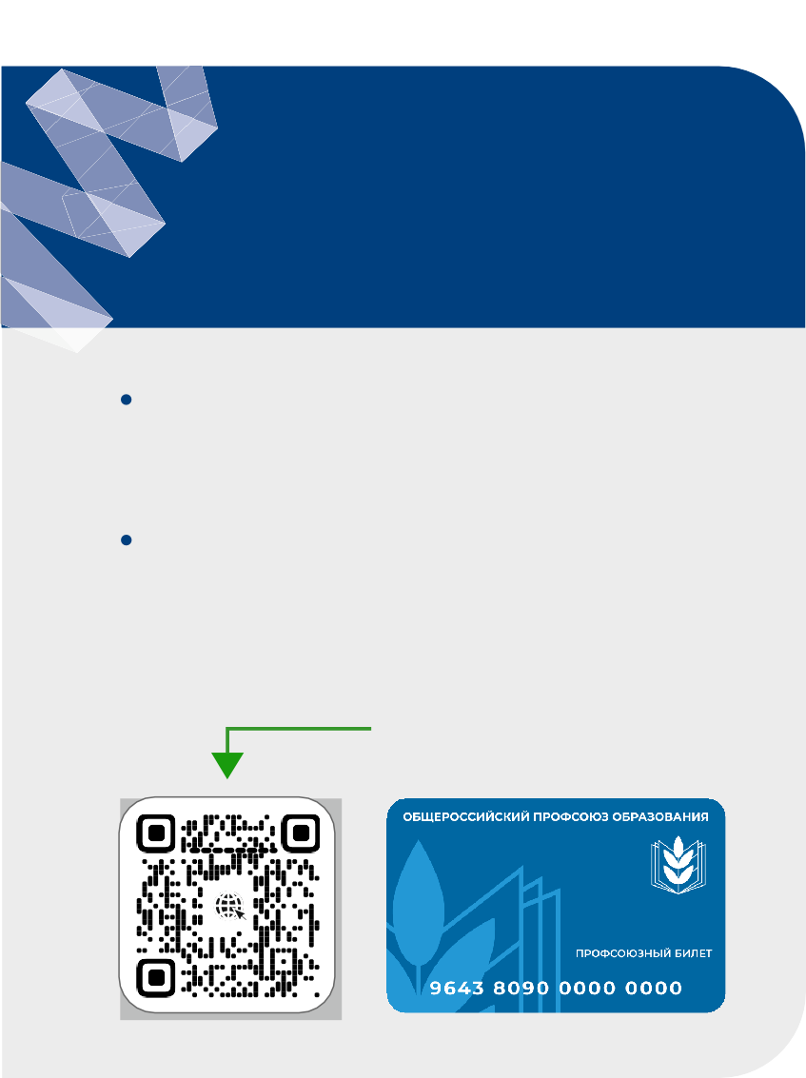
Оплачиваемые свободные дни по социально
ЛЬГОТЫ ПРИ ПРОХОЖДЕНИИ ПЕДАГОГИЧЕСКОЙ АТТЕСТАЦИИ
- установление уровня оплаты труда работника во взаимосвязи с имеющейся квалификационной категорией
- сохранение уровня оплаты труда педагога, установленного ему по ранее имевшейся квалификационной категории на срок
не более года
ЕЩЕ БОЛЬШЕ ЛЬГОТ ЗДЕСЬ
значимым причинам

Оплачиваемые «мамины дни» работницам образования
с детьми в возрасте до 16 лет

Три оплачиваемых дня к отпуску за работу без больничного листа

Материальное вознаграждение при увольнении впервые в связи с пенсионным возрастом


ЗДЕСЬ ОТРАСЛЕВОЕ СОГЛАШЕНИЕ
ЗНАЕТЕ ЛИ ВЫ?
Согласно отраслевому Соглашению
между Министерством образования и науки Республики Татарстан и Татарстанской республиканской организацией Общероссийского Профсоюза образования, а именно пункту 1.7.9, некоторыми льготами могут воспользоваться только члены профсоюза.


У нас более 600 членов профсоюза, имеющих детей с ограниченными возможностями здоровья. Можно только восхищаться мужеством этих женщин, которые умудряются совмещать воспитание своих особенных малышей с работой в вузе, школе или детском саду. Но какими бы сильными они ни были, нужна поддержка. Именно поэтому и появился республиканский проект
«Мы вместе – мы рядом».
Ирина Проценко, председатель Татарстанской республиканской организации Общероссийского Профсоюза образования
ПУТЕВКА
“
бесплатно

до 16 лет

С ДЕТЬМИ

МЫ ВМЕСТЕ – МЫ РЯДОМ
ТАТАРСТАНСКАЯ РЕСПУБЛИКАНСКАЯ ОРГАНИЗАЦИЯ ОБЩЕРОССИЙСКОГО ПРОФСОЮЗА ОБРАЗОВАНИЯ
edunion.ru
edunionru
ДЛЯ УЧАСТИЯ В ПРОЕКТЕ ОБРАЩАЙТЕСЬ В СВОЙ ПРОФКОМ
социальный проект для работников образования, имеющих детей с ограниченными возможностями здоровья

Ежегодно около 100 мам, работающих в сфере образования Татарстана, проводят весенние и осенние школьные каникулы в санаториях республики со своими детьми. Отдых для педагогов, воспитывающих детей с ограниченными возможностями здоровья, оплачивает республиканская профсоюзная организация.

САНАТОРИИ
«Васильевский»
(Зеленодольский район),
«Жемчужина»
(Набережные Челны)

10 дней
(каждые весенние и осенние школьные каникулы)

СРОКИ

